報表名稱：預定到達旅客表(格式二)
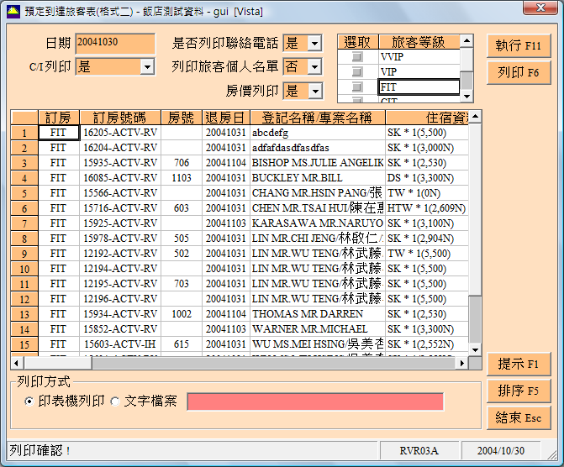
說明：
1.格式二的條件可單純挑選重要客人名單，好事先做準備
2.此表會將所有的服務事項內容及訂房備註完整的顯示
3.針對未到客人的資料，可將C/I列印欄位選擇否即可

報表範例：
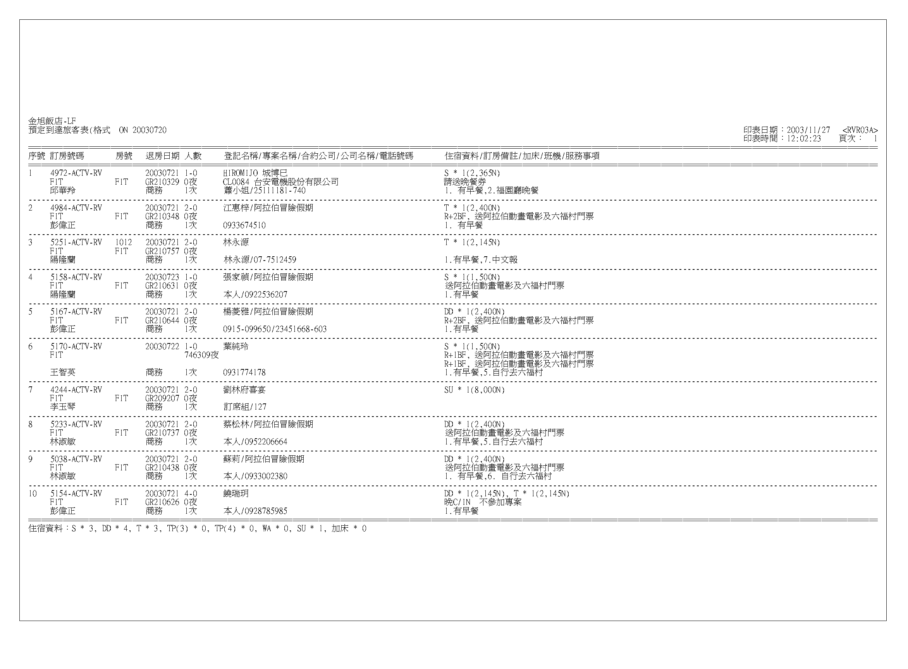
報表範例：

